МИНОБРНАУКИ РОССИИ
Санкт-Петербургский государственный
электротехнический университет
«ЛЭТИ» им. В.И. Ульянова (Ленина)
Кафедра МО ЭВМ

отчет
по лабораторной работе №3
по дисциплине Построение и анализ алгоритмов
Тема: «Редакционное расстояние»

Студент гр. 4343 |  | Стрижков И. А.
Преподаватель |  | Жангиров Т. Р.

Санкт-Петербург
2026

Цель работы
Изучить работу алгоритма Вагнера-Фишера для построения матрицы расстояния Левенштейна и нахождения редакционного предписания.

Задание 1
Над строкой ε (будем считать строкой непрерывную последовательность из латинских букв) заданы следующие операции:
- replace(ε, a, b) – заменить символ a на символ b.
- insert(ε, a) – вставить в строку символ a (на любую позицию).
- delete(ε, b) – удалить из строки символ b.
Каждая операция может иметь некоторую цену выполнения (положительное число).
Даны две строки A и B, а также три числа, отвечающие за цену каждой операции. Определите минимальную стоимость операций, которые необходимы для превращения строки A в строку B.
Входные данные: первая строка – три числа: цена операции replace, цена операции insert, цена операции delete; вторая строка – A; третья строка – B.
Выходные данные: одно число – минимальная стоимость операций.
Sample Input:
1 1 1
entrance
reenterable
Sample Output:
5

Задание 2
Над строкой ε (будем считать строкой непрерывную последовательность из латинских букв) заданы следующие операции:
- replace(ε, a, b) – заменить символ a на символ b.
- insert(ε, a) – вставить в строку символ a (на любую позицию).
- delete(ε, b) – удалить из строки символ b.
Каждая операция может иметь некоторую цену выполнения (положительное число).
Даны две строки A и B, а также три числа, отвечающие за цену каждой операции. Определите последовательность операций (редакционное предписание) с минимальной стоимостью, которые необходимы для превращения строки A в строку B.
Пример (все операции стоят одинаково)
M | M | M | R | I | M | R | R
C | O | N | N |  | E | C | T
C | O | N | E | H | E | A | D

Пример (цена замены 3, остальные операции по 1)
M | M | M | D | M | I | I | I | I | D | D
C | O | N | N | E |  |  |  |  | C | T
C | O | N |  | E | H | E | A | D
Входные данные: первая строка – три числа: цена операции replace, цена операции insert, цена операции delete; вторая строка – A; третья строка – B.
Выходные данные: первая строка – последовательность операций (M – совпадение, ничего делать не надо; R – заменить символ на другой; I – вставить символ на текущую позицию; D – удалить символ из строки); вторая строка – исходная строка A; третья строка – исходная строка B.
Sample Input:
1 1 1
entrance
reenterable
Sample Output:
IMIMMIMMRRM
entrance
reenterable

Задание 3
Расстоянием Левенштейна назовём минимальное количество операций вставки одного символа, удаления одного символа и замены одного символа на другой, необходимых для превращения одной строки в другую.
Разработайте программу, осуществляющую поиск расстояния Левенштейна между двумя строками.
Пример:
Для строк pedestal и stien расстояние Левенштейна равно 7:
- Сначала нужно совершить четыре операции удаления символа: pedestal -> stal.
- Затем необходимо заменить два последних символа: stal -> stie.
- Потом нужно добавить символ в конец строки: stie -> stien.
Параметры входных данных:
Первая строка входных данных содержит строку из строчных латинских букв. (S, 1≤∣S∣≤25501≤∣S∣≤2550).
Вторая строка входных данных содержит строку из строчных латинских букв. (T, 1≤∣T∣≤25501≤∣T∣≤2550).
Параметры выходных данных:
Одно число L, равное расстоянию Левенштейна между строками S и T.
Sample Input:
pedestal
stien
Sample Output:
7

Вариант 8.
"Неновые элементы второй строки": на вход дополнительно подаётся список индексов 2-ой строки, элементы по которым не должны быть получены вставкой (т.е. могут быть получены только сохранением или заменой), но... Два подварианта:
8б. Но если "неновым" оказался символ "V", то наоборот: он может быть получен только вставкой.

Выполнение работы
Описание алгоритма
Расстояние Левенштейна показывает, в какое количество действий с символами одно слово можно преобразовать в другое, а алгоритм Вагнера-Фишера - это алгоритм нахождения этого расстояния путём составления матрицы расстояний.
Сначала идёт заполнение матрицы расстояний. Она строится на основе двух рассматриваемых слов. Каждое значение в ней - расстояние Левенштейна для двух подстрок, полученных путём обрезания оригинальных строк по индексам строки и столбца. Мы преобразуем первое поданное слово во второе.
d[0][0] = 0 - расстояние между двумя пустыми строками – нулевое.
d[0][j] - чтобы получить из пустой строки вторую (или её подстроку), нужно выполнить j вставок. В варианте 8б, если символ T[j-1] является «неновым» и не равен 'V', вставка запрещена (значение бесконечно); если «неновый» символ равен 'V', вставка разрешена.
d[i][0] = i чтобы получить из начальной строки (или её подстроки) пустую, нужно выполнить i удалений. Удаление разрешено всегда.
d[i][j], i > 0, j > 0 - для остальных ячеек матрицы берётся минимум из определённых вычисленных значений + цена соответствующей операции. Среди рассматриваемых операций:
- значение слева (d[i][j-1]) + цена вставки текущего символа (запрещена для «неновых» символов, кроме 'V'),
- значение сверху (d[i-1][j]) + цена удаления текущего символа (разрешена всегда),
- значение слева-сверху (d[i-1][j-1]) + цена замены (запрещена для «ненового» 'V'); если символы совпадают, то цена замены = 0 , но для «ненового» 'V' сохранение запрещено.
Если операция запрещена, её стоимость считается бесконечной, чтобы алгоритм не мог её выбрать. Таким образом, значение в правом нижнем углу матрицы - расстояние Левенштейна для рассматриваемых строк.
Затем находится редакционное предписание - последовательность операций, которые преобразуют первую строку во вторую. Для этого необходимо из конечного значения матрицы (справа снизу) вернуться в начальную (слева сверху) по наиболее оптимальному пути. Берётся минимум из значения + цены операции для левой, верхней и левой верхней ячеек, которые соответственно обозначают операции вставки, удаления и замены (в случае совпадения символов операция не требуется). При этом учитываются все описанные запреты для «неновых» элементов и символа 'V'.

Оценка сложности
Временная сложность алгоритма - O(n × m), где n – длина первой строки, а m – длина второй. Сложность квадратичная, поскольку программа перебирает все пары символов двух строк для заполнения матрицы расстояний.
Пространственная сложность алгоритма - O(m), где m - длина второй строки. В программе используются только два одномерных массива prev и curr длины m+1.

Тестирование
Программа была протестирована на различных входных данных. Составлена соответствующая таблица:
Таблица 1.
Входные данные | Выходные данные | Комментарий
abc  abcdefg | 4 | Добавление символов
abcdefg  abc | 3 | Удаление символов
abcaaaa  abcdefg | 2 | Замена символов
Cat  cut | 1 | Одна замена
Book  Back | 2 | Две замены
abcV  xVyz  1  2 | 5 | Вариант 8б: «Неновый» символ 'V' (индекс 2) можно получить только вставкой: b удаляется, V вставляется отдельно

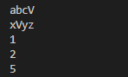
Рисунок 1 – Результат работы программы.

Исследование
Исследуем эффективность алгоритма Вагнера-Фишера для построения матрицы расстояний на различных объёмах входных данных.
Таблица 2. Исследование эффективности по времени.
Размер первого слова | Размер второго слова | Произведение размеров | Затраченное время (с)
10 | 10 | 100 | 0.03529
10 | 1.000 | 10.000 | 0.02834
1.000 | 10 | 10.000 | 0.02935
100 | 10.000 | 1.000.000 | 0.12611
10.000 | 100 | 1.000.000 | 0.12191
1.000 | 1.000 | 1.000.000 | 0.12303
1.000.000 | 10 | 10.000.000 | 1.05908

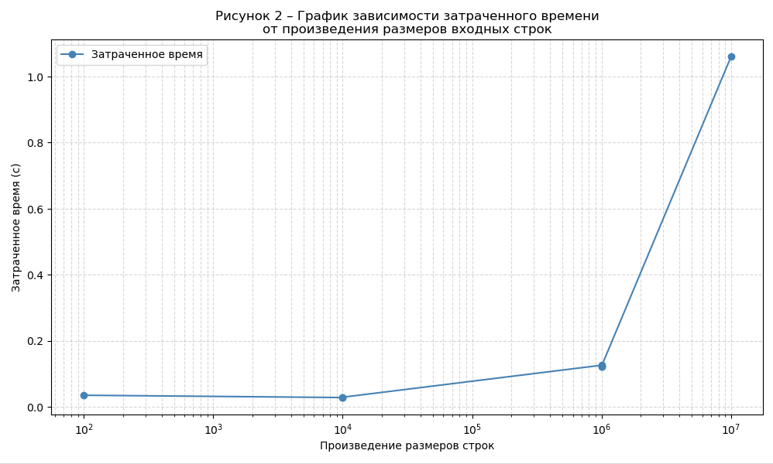
Рисунок 2 – График зависимости затраченного времени на получение матрицы расстояний от произведения размеров входных строк.

Можно сделать следующие выводы по исследованию:
- Полученные результаты подтверждают временную оценку $O(n*m)$.
- Результат по времени определяется исключительно произведением длин строк, а не их абсолютными значениями по отдельности.

Выводы
В ходе выполнения лабораторной работы была изучена работа алгоритма Вагнера-Фишера. Решены задачи поиска матрицы расстояния Левенштейна и нахождения редакционного предписания.

